Pčelica 1, 6.11.
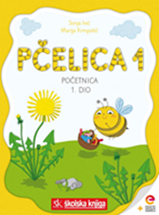
Veliko i malo tiskano slovo U u – obrada

Uvodni dio
Promotri uvodnu sliku IGRAM SE u početnici na 12. stanici.
Tko je na slici? Što ga budi? Kako ura radi?
Pročitaj pjesmu samostalno ili zamoli nekoga starijeg da ti pročita.

Koje glasove čujemo u riječi ura? Kojim glasom riječ počinje?

Glavni dio
Danas ćemo upoznati glas i slovo U u.
U kojim se riječima još čuje glas u? Znate li vi koju riječ koja ima glas u?
TRAŽIM GLAS – Imenuj sličice, odredi gdje čuješ glas u te oboji prozorčić.
Pogledaj slovo U u, od koliko poteza se piše slovo U u? Koja je razlika u pisanju velikog tiskanog slova U i malog tiskanog slova u ?
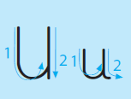
TRAŽIM SLOVO – ispod sličica potraži slovo U.
Promotri poteze pisanja slova u, piši po zraku.
Pogledaj kako se piše veliko i malo tiskano slovo U u.
https://www.e-sfera.hr/dodatni-digitalni-sadrzaji/0f6990dd-65dc-4840-b8a3-03078c4f90d5/
Ispiši dva retka u početnici, te u bilježnicu prepiši:
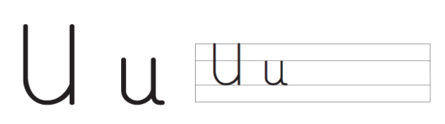
Pročitaj slikovne riječi na 13. stranici početnice.
Dovrši redak na 13. stranici, te riješi ostale zadatke na toj stranici.
Završni dio
Napiši redak velikog tiskanog slova U i redak malog tiskanog slova u te nacrtaj nešto što ima slovo U u sredini riječi.
Pokušaj pisati što urednije pazeći da ti slova ne prelaze crtovlje.
Kada si završio/la procjeni koje je slovo najljepše napisano , označi ga bojicom kao kraljevsko slovo
( onako kao što to učiteljica napravi u školi ) .

Poigraj se i ponovi uz vježbalicu i galeriju slika ( gdje čuješ glas U ) .
Za one koji još nisu sigurni mogu provježbati i zadatke u logopedskom kutku.
Svi zadaci se nalaze na poveznici https://www.e-sfera.hr/dodatni-digitalni-sadrzaji/0f6990dd-65dc-4840-b8a3-03078c4f90d5/
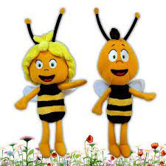 Uživaj u radu !

